下学期 第五章 曲线运动

一、关于曲线运动的产生条件
1.曲线运动的产生条件
物体的运动情况由物体受到的合力和物体的初速度两个因素决定。
如果物体受到合力的方向同物体的速度方向不在同一条直线上，物体将做曲线运动。
2.平抛运动的产生
（1）初速度沿水平方向；
（2）运动过程中只受重力的作用。
3.圆周运动的产生
（1）如果物体受到的合力大小不变，方向同速度方向始终相互垂直，物体将做匀速圆周运动。
（2）如果物体做速度大小变化的圆周运动，物体受到的合力沿半径方向指向圆心的分力充当向心力，改变线速度的方向。合力沿圆周轨迹切线方向的分力用来改变线速度的大小。
二、曲线运动的解题方法
1.解决平抛运动问题的方法
①将平抛运动分解成两个简单的分运动：
水平方向的匀速直线运动x=v₀t,v_{x}=v₀
竖直方向的自由落体运动 v_{y}=gt
②由分运动的规律，利用矢量合成的平行四边形法则或三角形法则，求合运动的位移和速度。
例1：在足够高的地方，以水平初速度v₀抛出一物体，忽略空气阻力，求抛出t秒后物体的位移和速度。
求位移的方法
（1）如图，将平抛运动分解为水平匀速直线运动和竖直自由落体运动。x=v₀t,
（2）利用位移的几何关系，求位移
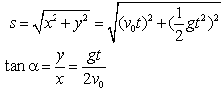
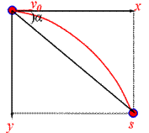
求速度的方法
（1）平抛运动过程中任何一点的速度都可以分解成水平方向的分速度v_{x} =v₀和竖直方向上的分速度v_{y} =gt。
（2）利用速度的几何关系，求抛出t时间后的速度
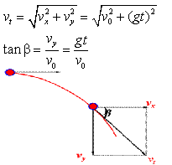
【小结】:
解决平抛问题的关键是合理利用速度和位移两个几何关系列方程求解
2.圆周运动的解题方法
（1）画出研究对象物理过程的示意图，准确定出向心力的方向
（2）准确定出圆心，然后利用长度的几何关系计算半径。
（3）合理利用下列一组动力学公式
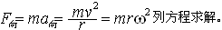
三、典型题
题1：一条宽为L的河流，河水流速为v₁，船在静水中的速度为v₂，讨论在v₂＞v₁和v₂＜v₁两种情况下，要使船到对岸的航程最短时，船头应指向什么方向？最短航程是多少？
分析：（1）当v₂＞v₁时，如图甲所示，由速度的三角形几何关系，可以看出当船的合速度方向垂直于河岸时，航程最短，大小为L.此时船头的方向指向斜上游同河岸的夹角θ
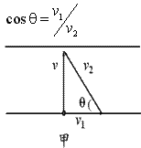
（2）当v₂＜v₁时，如图乙所示，由速度的三角形几何关系，可以看出当船的速度v方向和v₂的方向相互垂直时，航程s最短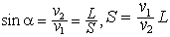
此时船头的方向指向斜上游同河岸的夹角θ，
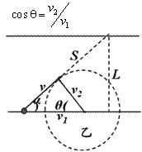
（3）题1中条件不变，讨论船如何航行时过河时间最短。
在河宽一定的条件下，船的过河时间只取决于船在垂直于河岸方向的分速度，两种情况下，只有当船头垂直于河岸方向航行时，垂直于河岸方向的分速度才能最大等于v₂，此时过河的最短时间t=L/v₂
【小结】过河位移最短与过河时间最短是两个不同的物理过程。航程最短是指合位移最小。时间最短是指当船头垂直于河岸航行时，船在垂直于河岸方向的分速度最大，此时过河时间最短。解决这类问题的关键就是依据合运动与分运动的等时性、独立性。合理构建速度和位移的几何关系来求解。
题2：如图所示，以水平速度v₀抛出的一小物体,忽略空气阻力的影响，飞行一段时间后,垂直撞在倾角为θ的斜面上。求（1）物体完成这段飞行的时间是多少?（2）物体的位移？
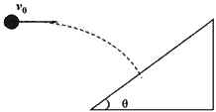
分析：（1）根据小物体垂直撞在斜面上的条件，可以构建如图所示的速度的几何关系，根据几何关系可得：
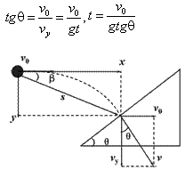
分析：（2）在构建如图所示的位移的几何关系，可以得出：
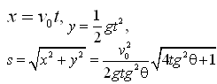
位移s的方向斜向下和水平方向的夹角β，
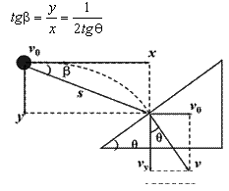
题3. 滑雪运动员从倾角为θ，可看成斜面的滑道顶端，以水平速度V₀滑出 ，最后落在滑道上，忽略空气阻力的影响，估算滑雪运动员在空中可用于完成动作的时间。
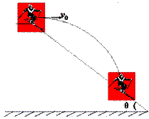
分析：滑雪运动员在空中的运动近似看成平抛运动，构建如图所示的位移几何关系，由位移的几何关系可以得出：
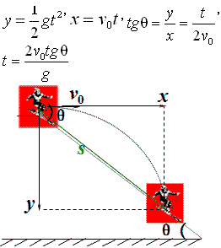
拓展：题3中条件不变，求运动员落到滑道前瞬间的落地速度，如图利用速度的几何关系 v_{x}=v₀ ,v_{y}=gt
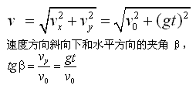
上面结果中的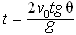将t 带入上面的公式中，既可以求出最后结果。
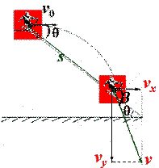
小结：解平抛运动的问题关键是要合理利用速度和位移的几何关系，然后列方程求解。
题4：如图所示，实线是某质点平抛轨迹的一部分,测得AB、BC间的水平距离Δs₁=Δs₂=0.4m，高度差Δh₁=0.25m，Δh₂=0.35m求：
（1）质点平抛的初速度v₀为多大？
（2）抛出点到B点的水平距离和竖直距离各为多大？（g=10m/s²）
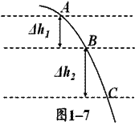
分析：（1）平抛运动可看作水平方向上的匀速直线运动和竖直方向上的自由落体运动的合运动。
在水平方向上△s₁=v₀△t₁, △s₂=v₀△t₂
依题意所以△s₁=△s₂=0.4m,所以△t₁=△t₂
平抛运动在竖直方向的分运动是匀变速直线运动，又因为A、B、C三点的时间间隔相等，所以在竖直方向上应有
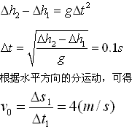
（2）匀变速直线运动的平均速度等于这段时间中间时刻的瞬时速度，由此可以求出在B点时竖直分速度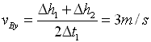
那么抛出点运动到B点的时间可由下面的公式求出
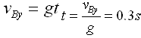
平抛运动的抛出点距离B点的水平距离和竖直距离分别为
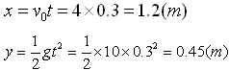
小结：这道平抛运动的实验题关键是要抓住因为质点A到B、由B到C的水平位移相等，根据平抛运动在水平方向上的分运动为匀速直线运动，所以时间间隔相等。
然后在抓住平抛运动竖直方向的分运动为匀变速直线运动，根据公式两个公式就可以解决此题。
题5：一台水泵的出水管内壁的横截面积为S，出水管沿水平方向。如果只用刻度尺如何估算水泵的流量。流量为每秒流出水的质量。
分析：（1）如图所示，将出水管沿水平方向流出的水看成平抛运动，用刻度尺测出水柱的沿水平方向的位移x，竖直方向上的位移y，可以求出水柱流出管口的初速度v₀。
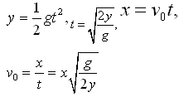
（2）水的流量设为Q: 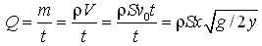
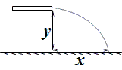
小结：这是一个结合实际的问题，解决这个问题关键是要将实际的问题近似转化为平抛运动的问题，然后用平抛运动的规律解题。
题6：将物体以一定的初速度沿水平方向抛出，下列过程中某1s内，物体运动方向由与水平方向成30°度变成与水平方向成45°度。求物体抛出时初速度多大？这1s前物体已运动了多长时间？（取g=10m/s²）
分析：平抛运动中，物体水平方向的分速度不变，竖直方向分运动随时间正比增大，速度变化方向为竖直向下。根据本题已知条件，应画出速度矢量关系图，如左图。设物体平抛的初速度为v₀，这1s前物体已运动时间为t，根据题设条件可知，这1s的初始时刻物体运动速度为v_{x}=v₀ v_{y}=v₀ tan30°
这1s过程的末时刻物体运动速度为
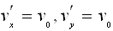
这1s的初、末时刻，物体运动速度矢量的关系如图所示。
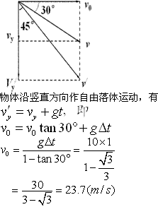
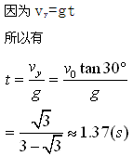
一、平抛运动
运用
例题：
如图所示，一个小球从楼梯顶部以V₀＝2m/s的水平速度抛出，所有的台阶都是高0.2m，宽0.25m，问小球从楼梯顶部抛出后首先撞到哪一级台阶上？
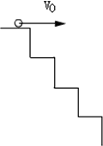

例题二：
在离地某一高度的同一位置处，有A、B两个小球，A球以V_{A}=3m/s的速度水平向左抛出，同时B球以V_{B}＝4m/s的速度水平向右抛出，试求当两小球的速度方向垂直时，它们之间的距离为多大？（如图所示，g取10m/s²）
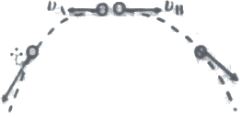

二、圆运动
1.概念：线速度、角速度、向心加速度、周期转速
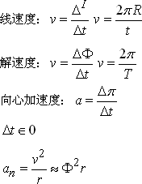
2.匀速圆周运动
3.典型问题
1）圆锥率
2）火车转变
一、第一讲重要规律和方法的回顾
1.曲线运动的产生条件：
物体的运动情况由物体受到的合力和物体的初速度两个因素决定，当物体受到合力的方向同物体的速度方向不在同一条直线上，物体将做曲线运动。
2.解决平抛运动问题的方法：
（1）将平抛运动分解成两个简单的分运动：
水平方向的匀速直线运动x=v₀t,v_{x}=v₀
竖直方向的自由落体运动
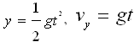
（2）由分运动的规律，利用矢量合成的平行四边形法则，求合运动的位移和速度。
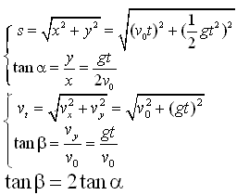
3.圆周运动的解题方法
（1）画出研究对象物理过程的示意图，准确定出圆心，然后利用长度的几何关系计算半径。
（2）受力分析找出向心力，合理利用下列一组动力学公式列方程求解。
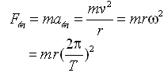
二、典型题
题1：如图所示，以相同的水平速度从同一位置分别抛出两个小球，求小球落在两个斜面上的时间之比为多少？
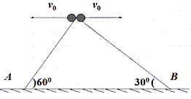
分析：如图任意选取一个斜面，利用位移的几何关系可以得出
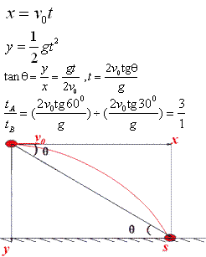
题2：在足够高的某一点沿同一直线，分别向左、向右水平抛出两个小球，速度分别为v₁=10m/s v₂=20m/s求（1）经过多长时间两个小球的速度相互垂直（2）经过多长时间位移相互垂直。
分析：（1）经过多长时间两个小球的速度相互垂直？
①两个物体在竖直方向上的分运动均为自由落体运动，速度相互垂直时，两个物体在同一高度处。
②由两个速度的几何关系可以得出
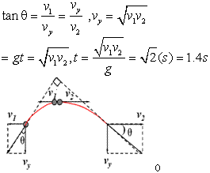
（2）经过多长时间位移相互垂直。设两个小球在水平方向上的位移分别为x₁、x₂，在竖直方向上的位移分别为y₁、y₂,则
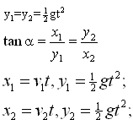
联立可得：
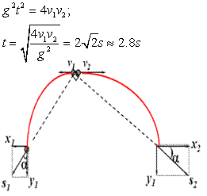
题3：在光滑水平面上有一质量m=10kg的小物块静止在O点。以O点为原点，在该水平面内建立直角坐标系Oxy。现突然加一沿x轴正方向大小为20N的拉力，使小球开始运动。经过1.0s所加的拉力突然变为沿y轴正方向，大小保持不变，再经过1.0s，所加的拉力又突然变为另一个力使小球在此力的作用下经1.0s速度恰好变为零。求此力的大小和方向及速度变为零时的小物块的位置。
分析：（1）由牛顿定律得知：在大小为20N的拉力作用时，物体的加速度大小为
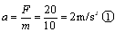
（2）当拉力沿x轴正方向时，经1.0s小球速度大小为
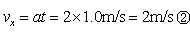
速度的方向沿x轴正方向，物体沿x轴正方向移动的距离为如图所示
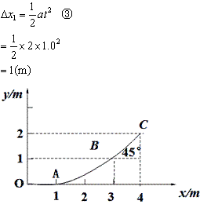
（3）在第2秒内，拉力的方向沿y轴正方向，此时物体的运动过程类似于平抛运动，将物体的运动分解为在x方向做速度为v_{x}匀速运动，在y方向做初速度为零的匀加速直线运动，沿x轴正方向移动的距离为 沿y方向移动的距离为 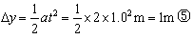
故在第2秒末物体到达的位置坐标
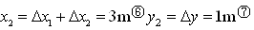
在第2秒末物体在x方向的分速度仍为v_{x}，在y方向的分速度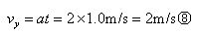
第2秒末物体的速度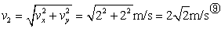
（3）由上可知，此时物体的运动方向与x轴成45°角。要使物体的速度变为零，则在第3秒内所加的拉力的方向必须与v₂方向相反，即指向第三象限，与x轴正方向成135°角在第3秒内的拉力设为F₃，在此力的作用下小球做匀减速直线运动，经过1S后速度为零，由此可以得出
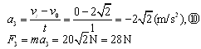
加速度a₃在x轴方向的分量和y轴方向的分量分别为a_{x}和a_{y}，则
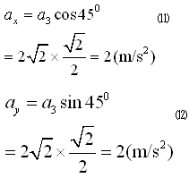
（4）在第3秒末小球到达的位置坐标为
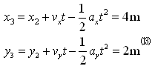
小结：由上面的几道题可以看出，解平抛运动的问题关键是要合理利用速度和位移的几何关系，然后列方程求解。
题4：质量为m的汽车以速度v通过一座弧形桥的顶点，圆弧形桥的半径为R，求汽车经过桥的顶点时对桥面的压力为多少？
分析：如图以向心加速度方向为正，根据圆周运动的向心力公式有
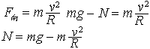
由此可见此时汽车对桥面的压力小于汽车本身的重力。
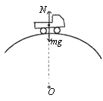
题5：某飞行员最多可承受等于本身9倍的重力带来的影响，当飞行员在竖直平面内沿圆弧轨道俯冲时的速度大小为v，求飞机俯冲时轨道半径的范围。
分析：飞机俯冲时，坐在驾驶室中的飞行员随飞机作圆周运动，当飞行员运动到最低点时，在竖直方向上受到座椅的支持力N和本身的重力G的作用，飞机俯冲到最低点时速度为v， 以向心加速度方向为正。
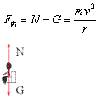
由公式可以看出，当v一定时，r越小飞行员受到的弹力N越大，当N=9mg时，半径达到最小值。
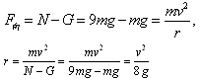
由此可以得出当飞机俯冲时，保证飞行员安全的轨道半径范围
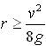
小结：圆周运动的解题方法
（1）画出研究对象物理过程的示意图，准确定出圆心。
（2）受力分析找出向心力，合理利用下列一组动力学公式
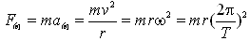
列方程求解。
注意的问题：圆周运动的向心力公式为一组矢量表达式，列方程时一定要先规定矢量的正方向，一般以向心加速度的方向为矢量的正方向。
例1.如图所示，小球以v₀速度水平抛出后碰到倾角为θ的斜面，沿原入射方向弹回，求小球在次过程中的运动时间。
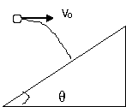
例2.如图所示，跳台滑雪是勇敢者的运动，它是利用山势特别建造的跳台所进行的，运动员穿着专用滑雪板，不带雪仗在助滑路上取得高速后起跳，在空中飞行一段距离后着陆，这项运动极为壮观，设一位运动员由a点沿水平方向跃起，到b点着陆测得ab间距离l=40m，山坡倾角θ＝30⁰，试计算运动员起跳的速度和他在空中飞行的时间。（不计空气阻力，g取10m/s²）
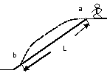
例3.距离地面1000m高处的飞机以100m/s的水平速度做直线飞行，飞机每隔2s向机外释放一个物体，当第5个物体离开飞机时，5个物体在空间的水平距离为多少？在竖直方向上第1，2个物体间的距离为多少？（g取10m/s²）
例4.在研究平抛物体运动的实验中，用一涨印有小方格的纸记录轨迹，小方格的边长l＝1.25cm。若小球在平抛运动途中的几个位置如下图a，b，c,d所示，则小球平抛的初速度的计算式子为V₀＝？，其值是？（取g＝9.8m/s²）
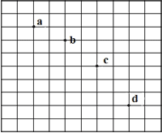
例5.从斜面A 点水平抛出，正好落到斜面底端的B点，斜面倾角是θ，求：
1.小球的运动时间
2.运动中小球离开斜面的最大距离
3.离斜面最远点到抛出点的距离
4.以最高点为中点，两段轨迹是否具有对称性？
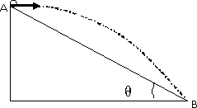
小球从光滑斜面顶点A抛出，恰好沿着斜面运动到B点,已知AC,CB的距离分别是L₁，L_{2，}，斜面的倾角θ，求初速度。
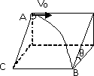
随堂小测验：
y轴为过抛出点的竖直线，但抛出点不知道，知道A,B两点是轨迹上的两点，且它们到y轴的水平距离分别为x₁，x₂且A,B两点的竖直距离为h，求小球抛出的初速度为多少？
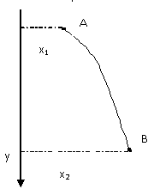
一、第一讲重要规律和方法的回顾
1.解决平抛运动问题的方法：
（1）将平抛运动分解成两个简单的分运动：
水平方向的匀速直线运动x=v₀t v_{x}=v₀
竖直方向的自由落体运动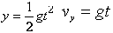
（2）由分运动的规律，利用矢量合成的平行四边形法则，求合运动的位移和速度。
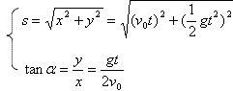
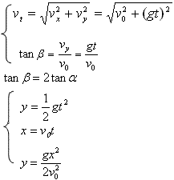
2.圆周运动的解题方法
（1）画出研究对象物理过程的示意图，准确定出圆心，然后利用长度的几何关系计算半径。
（2）受力分析找出向心力，合理利用下列一组动力学公式列方程求解。
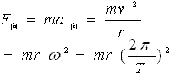
二、典型题
题1.如图所示，从倾角为θ的斜坡顶端以初速度v₀水平抛出一小球，不计空气阻力，若斜坡足够长，则小球抛出后离开斜坡的最大距离H是多少？
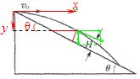
分析：
（1）当小球的速度方向同斜面恰好平行时，小球离斜面的距离最大。
（2）利用速度的几何关系，可以求出小球离斜面距离最大所经过的时间，如图所示
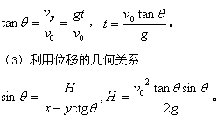
题2：火车转弯处外轨略高于内轨，如果某铁轨的倾角为θ，弯道的半径为R。一列火车头质量为M，火车头的长度远小于铁轨弯道的半径，试计算此列火车头经过弯道时应该以多大的速率行使，才能保证火车安全通过弯道？
分析：因为火车质量较大，转弯时火车车轮不能挤压内外轨，否则有可能造成火车脱轨。
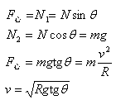
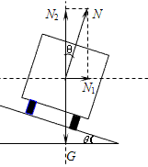
当火车头在转弯处的速度大小为 时，向心力由铁轨对火车的支持力和火车的重力的合力来充当，此时火车既不挤压外轨，也不挤压内轨，为安全行使的速度。
题3：如图所示，质量为M的支座上的O点穿有一水平细钉，钉上套一长为L的细线，线的另一端拴一质量为m的小球。让小球在竖直面内做匀速圆周运动，当小球运动到最高点时。（1）如果支座对地面的压力恰好为零，则此时小球的线速度大小为多少？（2）如果支座对地面的压力恰好等于Mg，则小球的线速度大小为多少？
分析：（1）如果支座对地面的压力恰好为零，则此时小球的线速度大小为多少？
①别以小球、支座为研究对象进行受力分析。
②当支座对地面的压力为零时，支座只受到本身的重力Mg和细线对支座竖直向上的拉力T₁的作用，此时T₁=Mg
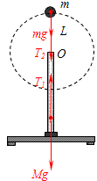
③T₁和T₂为一对作用力和反作用力，大小相等T₂=Mg
④以小球为研究对象，应用圆周运动的向心力公式有，以向心加速度方向为正
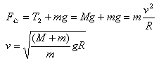
（2）如果支座对地面的压力恰好等于Mg，则小球的线速度大小为多少？
由上面的受力分析可以得出，此时T₁=T₂=0，小球运动到最高点时，只有重力mg来充当向心力，以向心加速度方向为正，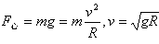
题4：如图所示，小球A质量为m.固定在轻细直杆的一端，杆长为L，小球随杆一起绕杆的另一端O点在竖直平面内做圆周运动。（1）如果小球经过最高位置时的线速度大小为，求小球对杠的作用力的大小和方向；（2）如果小球经过最高位置时的线速度，求小球对杠的作用力的大小和方向。
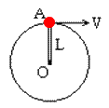
分析：
① 小球A在最高点时，如果只有重力充当向心力， 此时小球和细杆之间没有相互作用力。
② 因此小球的向心力应该小于重力，此时小球的受力如图所示，杆对小球有向上的支持力作用
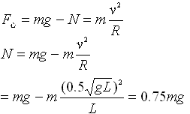
根据牛顿第三定律，小球对杆的作用力大小等于0.75mg，方向竖直向下。
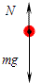
③，因此小球的向心力应该大于重力，此时小球的受力如图所示，杆对小球有向下的拉力作用
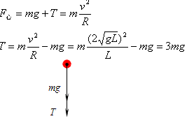
根据牛顿第三定律，小球对杆的作用力大小等于3mg，方向竖直向上。
题5：如图所示，用细绳一端系着的质量为M=0.6kg的物体A静止在水平转盘上，细绳另一端通过转盘中心的光滑小孔O吊着质量为m=0.3kg的小球B，A的重心到O点的距离为0.2m.若A与转盘间的最大静摩擦力为f=2N，为使小球B保持静止，求转盘绕中心O旋转的角速度ω的取值范围。（取g=10m/s²）
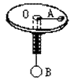
分析：要使B静止，A必须相对于转盘静止且有与转盘相同的角速度。A需要的向心力由绳拉力和静摩擦力的力来充当。
角速度取最大值时，A需要的向心力较大，此时A物体相对于圆盘有远离圆心的运动趋势，此时A受到的静摩擦力的方向指向圆心O。
以B为研究对象 T=mg
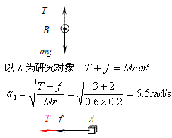
角速度取最小值时，A需要的向心力较小，此时A相对于圆盘有向圆心运动的趋势，此时A的受力示意图如图所示。
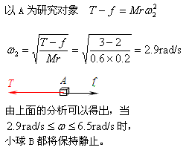
题6：高速公路在拐弯处，外侧比内侧略高，设倾角为θ（sinθ＝0.14，cosθ＝0.99），转弯处的曲率半径R＝50m，汽车与路面之间的最大摩擦力为f ＝0.5mg，由此估算汽车在转弯处允许的最大速度为多大?（g取10m/s²）。
分析：如图所示，汽车转弯时的圆心在水平方向上，汽车在转弯速度最大时，汽车除去受到和运动方向相反的摩擦力的作用之外，汽车轮胎还将受到沿斜面方向，斜向下的摩擦力的作用，这个摩擦力沿水平方向的分力，将用来充当向心力。汽车竖直面上受力如图所示。汽车作圆周运动的向心力由重力、弹力、斜向下的摩擦力的合力来充当。
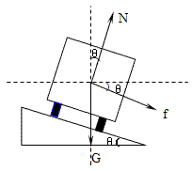
建立如图所示的直角坐标系，利用正交分解法，以向心加速度方向为正，建立如下方程
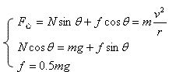
将题中已知条件带入，解方程组可以求出，汽车转弯时最大安全速度约为65km/h。
小结：圆周运动的解题方法
（1）画出研究对象物理过程的示意图，准确定出圆心，找出半径。
（2）受力分析找出向心力，合理利用下列一组动力学公式列方程求解。
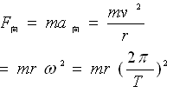
（3）注意应用牛顿第二定律列方程时，要以向心加速度的方向为矢量的正方向。

